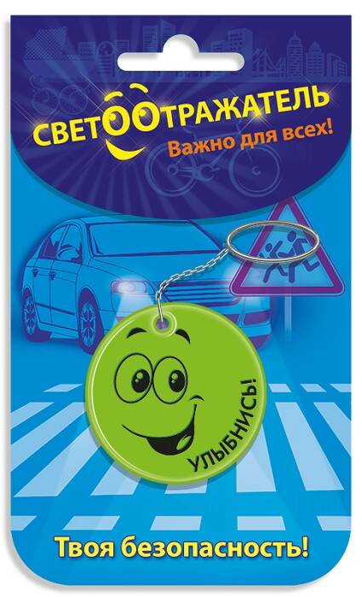

КАК ФЛИКЕРЫ (СВЕТООТРАЖАТЕЛИ) ВЛИЯЮТ НА БЕЗОПАСНОСТЬ ДЕТЕЙ НА ДОРОГАХ?
«Фликеры и безопасность детей на дорогах тесно связаны. Фликеры необходимы каждому ребенку, который передвигается по городу или за его чертой в темное время суток», – говорит дорожная полиция. Они делают пешехода заметным и уменьшают вероятность аварии на 65%.
ИFlicker с английского переводится как «вспышка», «мерцание». Благодаря особой структуре материала – содержанию микропризм и микросфер – свет, попадая под любым углом на фликер, преломляется и возвращается к источнику. Фликерная ткань – или, точнее, полимерный лист – работает лучше, чем любая зеркальная поверхность.
КАКИЕ МОГУТ БЫТЬ ФЛИКЕРЫ?
Сегодня существует множество видов фликеров. Самые популярные разновидности:
- Подвеска на шнурке. Носится на груди поверх верхней одежды. Изделие может быть выполнено из пластика или плотного текстиля. Обе стороны фликера-подвески отражают свет.
- Значки. Фликеры в виде круглых брошей с изображением любимых персонажей мультфильмов, с логотипами, музыкантами и просто надписями. На световозвразающую основу может быть нанесен любой рисунок. Такие значки популярны среди детей. Для безопасности на дороге фликеры нужно крепить к верхней одежде (область нагрудного кармана), рюкзаку или шапке.
- Браслеты. Гибкие светоотражающие полоски легко снимаются и надеваются благодаря липучке. Браслеты фиксируются на предплечье поверх куртки.
- Термонаклейки и нашивки. Изготавливаются из мягкого пластика. Могут быть любой формы, с рисунком и без. Чтобы приклеить фликер, достаточно прогреть его утюгом через ткань, приложив к одежде. Светоотражающие наклейки выдерживают несколько десятков стирок и отлично носятся. Нашивки прикрепляются к одежде с помощью иголки и нитки.
- Брелоки. Предназначены для крепления на рюкзак, самокат, санки, велосипед, коляску. Брелоки-фликеры бывают разнообразных форм, с рисунками и без. Среди подростков считаются стильной вещицей. Также существуют мягкие небольшие полоски-брелоки, предназначенные для крепления на «собачку» замков карманов.
- Жилет. Имеет 2-3 светоотражающие полосы оптимальной толщины и длины. Они правильно расположены и хорошо заметны в темноте. Жилет рекомендуется носить детям и взрослым за чертой города. С ним не придется гадать, куда прикрепить фликеры, чтобы водитель смог их рассмотреть

